











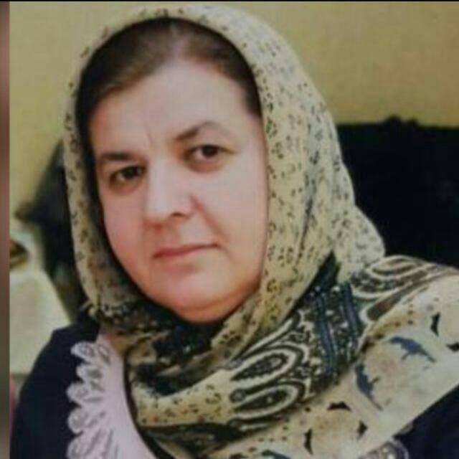

***МКОУ «Нижнеказанищенская СОШ №3»***

***учителя начальных классов***

***Ирбаиновой Айзанат Атаевны***



***Фамилия, имя, отчество –***

***Ирбаинова Айзанат Атаевна***

***Образование –***

***средне специальное, БПУ, начальные классы, 1987 г.***

***Стаж педагогической работы:***

***30 лет***

***Категория:***

***(высшая) 14 разряд***

***Курсовая подготовка:***

***прошла в 2017 году***

***В каких классах работает:***

***начальные классы***





